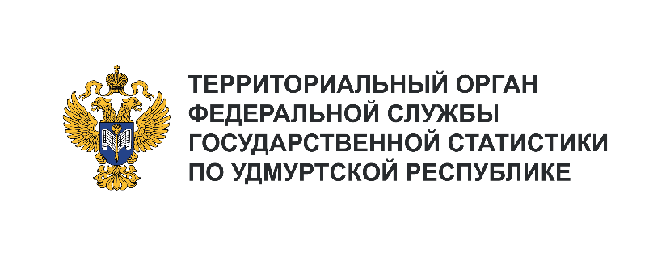**Пресс-служба Удмуртстата**

Телефон: +7 (3412) 69-50-35

e-mail: [18.01.2@](mailto:18.01.2@)rosstat.gov.ru

Информационное сообщение для СМИ

**10 февраля 2025, Ижевск**

**ЗАРАБОТНАЯ ПЛАТА В УДМУРТСКОЙ РЕСПУБЛИКЕ**

За 11 месяцев 2024 года среднемесячная начисленная заработная плата работников организаций Удмуртской Республики по отношению к соответствующему периоду предыдущего года выросла   
на 24,2% и составила 63724 рубля. С учетом изменения потребительских цен реальная заработная плата увеличилась на 14,4%.

Сохраняется значительная дифференциация в оплате труда работников в организациях различных видов деятельности. Уровень оплаты труда работников организаций, осуществляющих деятельность по операциям с недвижимым имуществом, деятельность административную   
и сопутствующие дополнительные услуги, деятельность гостиниц и предприятий общественного питания в январе – ноябре 2024 года отставал на 23-27 тыс. рублей от среднего уровня оплаты труда по республике. Наиболее высокая оплата труда наблюдалась в организациях, осуществляющих финансовую и страховую деятельность – в 1,4 раза выше среднереспубликанской.

В крупных и средних организациях по муниципальным округам Удмуртии самая высокая заработная плата зафиксирована в Воткинском (71124 рубля), самая низкая – в Юкаменском районе (41453 рубля).

Среди субъектов Приволжского федерального округа Удмуртская Республика по уровню оплаты труда в январе – ноябре 2024 года находилась на 6 месте после Республики Татарстан, Пермского края, Самарской области, Республики Башкортостан и Нижегородской области.

Лидирует по уровню заработной платы Татарстан (72391 рубль), наименьшее значение –   
в Мордовии (55330 рублей).